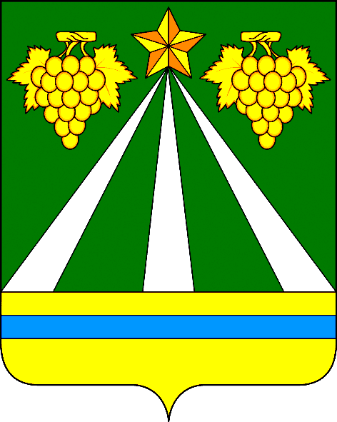

СОВЕТ МУНИЦИПАЛЬНОГО ОБРАЗОВАНИЯ
КРЫМСКИЙ РАЙОН

РЕШЕНИЕ
от 25.12.2024 № 540
город Крымск

О принятии администрацией муниципального образования Крымский район полномочий по организации водоснабжения в части выполнения строительно-монтажных работ по объекту: «Строительство резервуаров чистой воды в Крымском городском поселении Крымского района» на территории Крымского городского поселения Крымского района в 2025 году

Во исполнение Федеральных законов от 7 декабря 2011 г. № 416-ФЗ
«О водоснабжении и водоотведении», Федерального закона от 6 октября 2003 г. № 131-ФЗ «Об общих принципах организации местного самоуправления в Российской Федерации», в целях организации в границах муниципального образования Крымский район водоснабжения, Совет муниципального образования Крымский район р е ш и л:
1. Администрации муниципального образования Крымский район принять с 1 января 2025 г. по 31 декабря 2025 г. от Крымского городского поселения Крымского района полномочия по организации водоснабжения в части выполнения строительно-монтажных работ по объекту: «Строительство резервуаров чистой воды в Крымском городском поселении Крымского района» на территории Крымского городского поселения Крымского района за счёт межбюджетного трансферта, предоставляемого из бюджета вышеуказанного поселения Крымского района в бюджет муниципального образования Крымский район, согласно приложению к настоящему решению.
2. Поручить главе муниципального образования Крымский район заключить соглашение с главой Крымского городского поселения Крымского района о принятии полномочий, указанных в пункте 1 настоящего решения.

Председатель Совета муниципального
образования Крымский район А.В. Юшко
Приложение
к решению Совета муниципального
образования Крымский район
от 25.12.2024 № 540

РАЗМЕР
межбюджетного трансферта, предоставляемого
из бюджета Крымского городского поселения Крымского района
в бюджет муниципального образования Крымский район в 2025 году
на осуществление полномочий по водоснабжению в части выполнения строительно-монтажных работ по объекту: «Строительство резервуаров чистой воды в Крымском городском поселении Крымского района» муниципальным образованием Крымский район на территории Крымского городского поселения Крымского района в 2025 году

Наименование поселения | Сумма  (тыс.рублей)
Крымское городское поселение Крымского района | 8 397,2
Итого | 8 397,2

Заместитель главы муниципального
образования Крымский район С.Д. Казанжи

